Интегрированный урок
литературного чтения и изобразительного искусства в 3 классе
(учитель начальных классов первой квалификационной категории МОУ СОШ № 9
г. Бугульма, Республики Татарстан Филиппова Светлана Анатольевна)
Тема: А.С.Пушкин об осени. Осень в звуках и красках. Сюжетный рисунок в акварели с элементами наблюдательной перспективы.
Цели урока:
- Ознакомить учащихся с творчеством А.С.Пушкина, познакомить с его стихами об осени.
- Показать взаимосвязь поэзии, музыки, живописи как составных частей искусства.
- Показать красоту природы осенью, учить различать характерные признаки осени.
- Развивать творческие способности.
- Углубить умение изображать по памяти , по представлению и на основе наблюдения несложные сюжеты из окружающей жизни; учить передавать перспективу.
Оборудование:
- Стихотворения, загадки об осени, творческие работы учащихся
- Музыкальный альбом П.И.Чайковского «Времена года» (композиция «Осень»)
- Выставка детских рисунков по теме: «Осень»
- Слайды с репродукциями картин русских художников об осени.
- Выставка книг с произведениями об осени.
Предварительная подготовка
Учащиеся:
- должны нарисовать рисунок на тему «Осень»
- выучить стихотворение об осени, принять участие в конкурсе стихов
Учитель:
- приготовить записи композиций об осени, портреты художников, поэтов, композиторов, пишущих о природе
- провести предварительную беседу с учащимися с целью выяснения, какие произведения об осени знакомы им, рекомендовать литературу, соответствующую их возрасту, по творчеству художников, поэтов и композиторов, пишущих о природе
- Распределить учащихся заранее по творческим группам:
1 группа – готовит выразительное чтение стихов об осени
2 группа – знакомится с биографией художников – пейзажистов (И.Левитан, В. Поленов)
3 группа – знакомится с биографией П.И.Чайковского
Ход урока.
- Актуализация знаний учащихся.
Осень… «Что в ней хорошего?» - можно часто услышать. Она многим навевает скуку, кажется унылой. Целый день моросит дождь, прогулки наши становятся всё короче, а часто и вовсе не хочется выходить на улицу.
А давайте внимательно всмотримся в это время года. Сколько интересного нам приносит осень! И, оказывается, это не такое уж плохое время года. Осень очень разнообразна.
Осенью восхищались многие писатели, художники, музыканты, и каждый по-своему показал её в своих произведениях. Русская природа с давних времён вдохновляла своей красотой поэтов, писателей, художников. Рисуя природу, они выражали своё отношение к ней, передавали нескрываемую любовь к родной земле. Именно об этом мы будем говорить сегодня на уроке.
- Изучение нового материала.
а) знакомство со стихотворением А.С.Пушкина «Осень»;
б) знакомство с репродукцией И.Левитана «Золотая осень».

На доске:
Шуршат осенние кусты.
Шуршат на дереве листы.
И дождь шуршит,
И мышь, шурша,
В нору спешит.
- Какое слово чаще всего встречается? (шуршит)
- А звук? (Звук [ш])
-Что же шуршит? (опавшие листья)
- Попробуем прочитать это стихотворение по-разному:
- Шуршит – тише, чуть протягивая звук, остальные слова – громче
- Шуршит – громче, остальные слова – тише
- Представим себе осень. При слове «осень» возникает у каждого свой образ: ранняя или поздняя. Ранняя осень, когда появляются первые разноцветные листья на деревьях, и поздняя, когда завершается листопад и жизнь замирает, готовясь принять белый наряд. Но больше всего мы любим золотую осень. В это время в лесу становится веселее и наряднее. Кроны деревьев расцвечены всеми оттенками от зелёных до пурпурных. Красный, жёлтый, бурый, золотистый ложится на землю лист. По болотам краснеет клюква, кое-где мелькают гроздья брусники. Природа становится пышной, величавой и удивительно красивой.
У многих поэтов осень тоже была любимым временем года. Известный русский поэт А.С.Пушкин в своём стихотворении «Осень» признаётся в своей любви к этому времени года. Приложение 1.(портрет А.С.Пушкина)
- Послушайте произведение А.С.Пушкина, определите, к какому жанру оно относится. (Звучит аудиозапись произведения А.С.Пушкина «Осень»)
Унылая пора! очей очарованье!
Приятна мне твоя прощальная краса -
Люблю я пышное природы увяданье,
В багрец и в золото одетые леса,
В их сенях ветра шум и свежее дыханье,
И мглой волнистою покрыты небеса,
И редкий солнца луч, и первые морозы,
И отдаленные седой зимы угрозы.

- Словарная работа.
- Сможете ли вы объяснить значение слов «очей очарование»?
«Очи» - глаза; «очаровать» - произвести неотразимое впечатление на кого-то, подчинить своему обаянию; «природы увядание»; «багрец» - багровый, тёмно-красный.
- Самостоятельное чтение стихотворения.
- Работа над выразительным чтением стихотворения.
- Как нужно читать это стихотворение?
- Где следует сделать паузу? ( Ответы детей)
- В стихотворении последние слова каждой строчки имеют на себе малое ударение, потому что они рифмуются, и эту рифму надо показать.
- У А.С.Пушкина много стихов, посвящено осени. Сейчас мы послушаем стихи, которые приготовила для нас 1 творческая группа. Это стихи А.С.Пушкина об осени. Приложение 3.(тексты стихов)

- Работа по репродукции И.И.Левитана «Золотая осень» (выступление 2-ой творческой группы) Приложение 4.(Портрет И.Левитана, репродукция картины «Золотая осень»)
Осень была любимейшим временем года для Левитана, и он посвятил ей более сотни картин. Одной из самых известных картин является «Золотая осень», хотя она и не столь уж характерна для творчества художника - слишком ярко, смело, мажорно выполнена она. Возможно, что и сам Левитан был не вполне удовлетворен ею, ибо через год написал еще одну картину с тем же названием, но написанную более мягко, нежно, хрустально...
На картине «Золотая осень» мы видим березовую рощу в медно-золотом осеннем убранстве. В глубине луга теряется река, на левом берегу которой стоят стройные бело-желтые березки и две осинки с уже почти опавшими листьями. Вдали видны красноватые ветки кустарника. Земля укрыта желтеющей увядшей травой. А на правом берегу реки - ряд еще зеленых ив, которые будто сопротивляются осеннему увяданию. Речная гладь кажется неподвижной и холодной. На поверхности воды отражается светлое небо с белыми облаками. Осенний день, изображенный художником, полон света. В картине преобладают жизнерадостные светлые тона. Почти на линии горизонта заметны очертания далеких строений, леса, полей, засеянных озимью.
- Сравните репродукцию картины И.И. Левитана «Золотая осень» с описанием осени в стихотворении А.С.Пушкина.
- Какие слова поэта художник словно перенёс на полотно? (ответы детей)
- Пейзаж «Золотая осень» изображает самое лирическое из времен года. "Унылая пора! очей очарованье! Приятна мне твоя прощальная краса", - так сказал о золотой осени Александр Сергеевич Пушкин. Наверное, именно эти сроки повторял про себя Исаак Левитан, работая над своими знаменитыми пейзажами. Художник понимал осень, прежде всего как праздник красок, как прощание с летом. Пейзаж этот не навевает грустных мыслей о предстоящей долгой зиме. Ведь в природе все одинаково прекрасно, и каждое из времен года имеет свою неповторимую прелесть.
- Словесное рисование. Приложение 5. ( портрет В.Поленова, репродукция картины «Золотая осень»)
- Попробуйте поделиться впечатлениями о картине Поленова «Золотая осень» (ответы детей)
3.Физкультминутка.
(Дети декламируют стихи, и вслед за учителем, повторяют движения, имитируя движения листьев)
Осень длинной тонкой кистью
Перекрашивает листья.
Красный, жёлтый, золотой –
Как хорош ты, лист, цветной!
А ветер щёки толстые надул, надул, надул
Красный, жёлтый, золотой…
Облетел весь лист цветной.
Как обидно, как обидно!
Листьев нет –
Лишь ветки видно.

- «Золотая осень» Поленова - символ русской природы. Поленов сумел передать красоту осени, как никто другой в русском искусстве.
Широкая картина природы открывается глазам зрителя. Спокойно катит свои прозрачные голубые воды величавая река. Ее высокий берег переходит в слегка холмистую равнину, простирающуюся до самого горизонта. Холмы, обрисованные плавными, текучими линиями, постепенно сходят на нет и тонут в голубых далях. Только небольшая часть этой равнины попадает в поле зрения художника - холмы, деревья и река оказываются как бы случайно срезанными рамками кадра картины. Благодаря чему, зритель может мысленно продолжить изображение, представить себе весь вид в целом и ощутить бескрайность запечатленных художником приокских лугов. Пейзаж Поленова с его спокойным и широким разворотом пространства, обилием света, воздуха, плавными, текучими ритмами линий рельефа местности, уравновешенной композицией производит удивительно умиротворяющее впечатление. Оно гармонически сочетается с состоянием изображенной природы. Стоит прозрачная и ясная осень, слегка позолотившая берега Оки и смиренно блистающая своей «красою тихой» (А.С.Пушкин).
- Карандашный перспективный набросок рисунка (индивидуальная помощь учителя)
- Родная природа вдохновляла и русских композиторов. Богатством своих красок осень привлекала к себе внимание великого русского композитора Петра Ильича Чайковского, который в 1876 году написал музыкальный альбом «Времена года». Послушаем нашу 3 творческую группу. (музыкальное сопровождение: отрывок из альбома «Времена года»), выступление 3-ей творческой группы). Приложение 6. ( портрет П.И.Чайковского) "Времена года" Чайковского - это своеобразный музыкальный дневник композитора, запечатлевший дорогие его сердцу эпизоды жизни, встречи и картины природы. Как позднее вспоминал его брат М.И.Чайковский: "Петр Ильич, как редко кто, любил жизнь. Каждый день имел для него значительность и прощаться с ним ему было грустно при мысли, что от всего пережитого не останется никакого следа." Этим лирическим чувством композитора, любовью к жизни и восхищением ею и наполнена музыка одного из музыкальных шедевров Чайковского, фортепианного цикла "Времена года". Энциклопедией русской усадебной жизни XIX века, петербургского городского пейзажа можно назвать этот цикл из 12 характеристических картин для фортепиано. В его образах запечатлены Чайковским и бескрайние русские просторы, и деревенский быт, и картины петербургских городских пейзажей, и сценки из домашнего музыкального быта русских людей того времени.
- Разбор удачных работ.
5. Подведение итогов урока.
- Сегодня мы увидели осень глазами людей искусства. Осень никогда не повторяется, каждый год она приносит нам что-нибудь новое, неведомое, восхищая и радуя людей прекрасным зрелищем. Надо только быть внимательным и суметь увидеть это неведомое.
- Имена каких художников, композиторов, поэтов прозвучали на уроке?
- С какими произведениями познакомились?
- Чему научились в ходе изобразительной деятельности?
- В заключении урока послушаем победителей школьного конкурса чтецов. (победители конкурса читают стихи об осени.) Приложение 2.(тексты стихов)
6. Домашнее задание. (задание по чтению даётся на выбор)
- Выучить стихотворение А.С.Пушкина «Осень».
- Написать сочинение-миниатюру «Осенняя картина».
- Закончить рисунок в цвете.

Приложение 1.

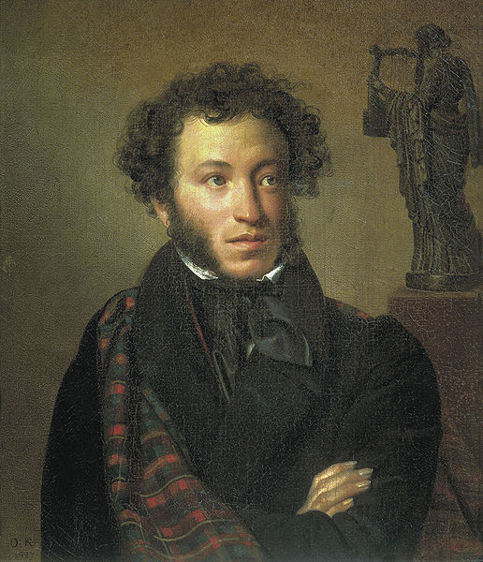

Приложение 2.
Стихи об осени
ВОРОБЕЙ
Заглянула осень в сад -
Птицы улетели.
За окном с утра шуршат
Жёлтые метели.
Под ногами первый лёд
Крошится, ломается.
Воробей в саду вздохнёт,
А запеть –
Стесняется. . ( В. Степанов)
Листопад
Под ногой похрустывают льдинки,
Ничего не видно. Темнота.
И шуршат листочки - невидимки,
Облетая с каждого куста.
Осень ходит по дорогам лета,
Всё притихло, отдыхать легко.
Только в небе празднично от света –
Небо все созвездия зажгло!..
С золотыми листиками схожи,
Звёзды с неба сыплются… летят...
Будто в тёмном, звёздном небе тоже
Наступил осенний листопад (Е.Трутнева)

Листопад
Лес, точно терем расписной,
Лиловый, золотой, багряный,
Веселой, пестрою стеной
Стоит над светлою поляной.
Березы желтою резьбой
Блестят в лазури голубой,
Как вышки, елочки темнеют,
А между кленами синеют
То там, то здесь в листве сквозной
Просветы в небо, что оконца.
Лес пахнет дубом и сосной,
За лето высох он от солнца,
И Осень тихою вдовой
Вступает в пестрый терем свой (И. Бунин)

Приложение 3
Уж небо осенью дышало
А.С. Пушкин
… Уж небо осенью дышало,
Уж реже солнышко блистало,
Короче становился день,
Лесов таинственная сень
С печальным шумом обнажалась,
Ложился на поля туман,
Гусей крикливых караван
Тянулся к югу: приближалась
Довольно скучная пора;
Стоял ноябрь уж у двора.
***
Октябрь уж наступил - уж роща отряхает
Последние листы с нагих своих ветвей;
Дохнул осенний хлад - дорога промерзает.
Журча еще бежит за мельницу ручей,
Но пруд уже застыл; сосед мой поспешает
В отъезжие поля с охотою своей,
И страждут озими от бешеной забавы,
И будит лай собак уснувшие дубравы.
***
Дни поздней осени бранят обыкновенно,
Но мне она мила, читатель дорогой,
Красою тихою, блистающей смиренно.
Так нелюбимое дитя в семье родной
К себе меня влечет. Сказать вам откровенно,
Из годовых времен я рад лишь ей одной

Приложение 4.

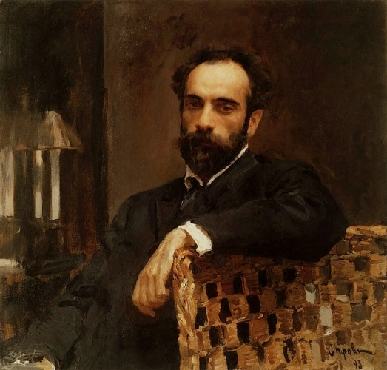

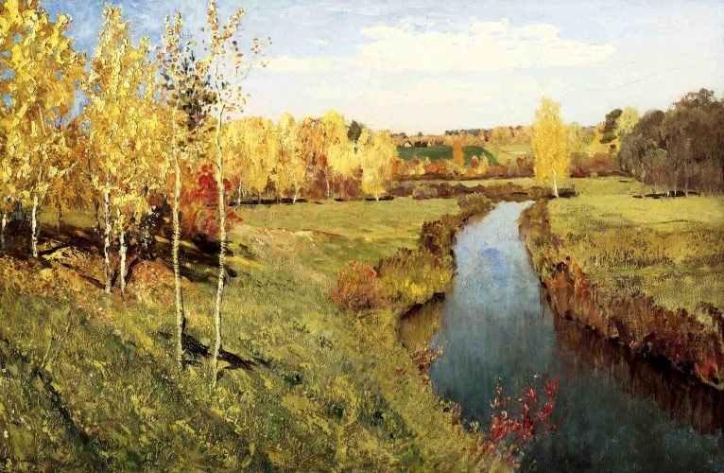

Приложение 5
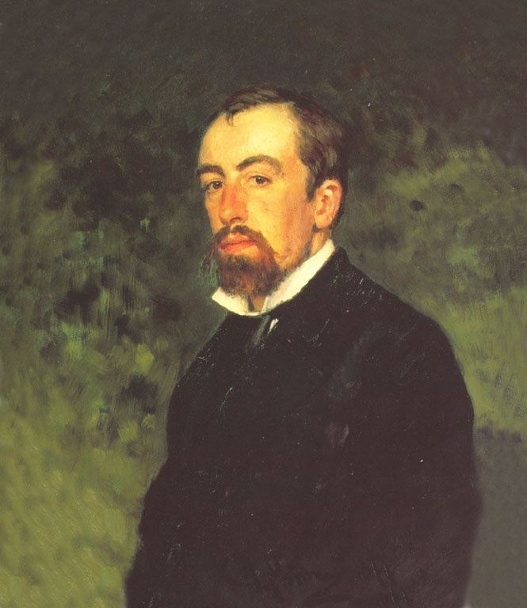

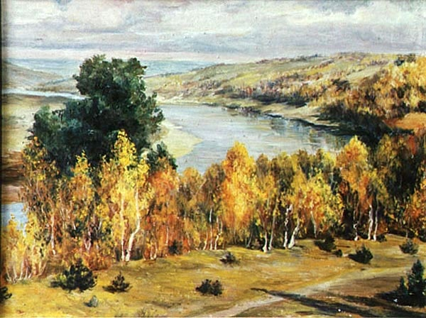

Приложение 6

